中國文化大學教育部高教深耕計畫計畫成果紀錄表

子計畫 | C1弱勢學生安心就學  C1-2強化弱勢學生入學前輔導措施
具體作法 | 約聘工讀生協助住宿之弱勢學生宿舍生活照護，協助篩選弱勢學生住宿名冊。
主題 | 成果報告
內容  （活動內容簡述/執行成效） | 主辦單位：生活輔導組  活動日期：111年9月12日至111年12月30日  活動地點：校本部及學生宿舍  主 講 者：  參與人數： 184 人（教師 人、學生 184 人、行政人員 人、校外 人）  內 容：  111學年度第一學期高等教育深耕計畫，本校學生事務處生活輔導組為協助弱勢學生安心就學，特提供該等學生可優先入住本校宿舍，並給予住宿費用減免，以減輕其經濟壓力。  茲為協助住宿之經濟不利之學生遂約用4名工讀生，先行協助篩選經濟不利之學生名單，以及早減輕經濟不利學生之經濟壓力，並且因經由名單的掌握，約用之工讀生得以協助該些學生解決日常宿舍事務之相關問題。經由營造安心學習之住宿環境，使該些學生得以於在學期間儘快適應團體生活，不因經濟不利因素妨礙學習歷程截至10月中旬，已從名單內篩選經濟不利184位同學，且 184位同學皆通過審核（清冊留存備查），已優先安排入住，並給予宿舍費用減免。  111學年度第一學期在COVIS-19疫情持續蔓延中，本校繼續配合教育部以及中央疫情指揮中心政策，整備隔離及照護宿舍供校內確診及匡列密切接觸隔離學生使用，工讀生亦協助有關宿舍防疫相關事項，並協助弱勢生返家及匡列密切接觸隔離者或於校內外隔離及照護宿舍隔離聯繫相關事宜。  執行成效：  其每日工作重點為：  1.協助身障生生活不便事務。  2.協助處理弱勢生服務學習相關工作。  3.協助宿舍內環境整潔以及巡查。  4.協助宿舍防疫物資整備相關事項。  5.協助學生返家隔離聯繫相關事宜。  6.協助健康弱勢生清館離宿手續辦理相關事宜。  7.協助確診及被匡列隔離住宿生後續看診及隔離安排工作。  8.協助確診及被匡列隔離住宿生防疫物資供供給。  目前仍持續篩選經濟不利學生入住校內宿舍，經勾選符合資格之經濟不利學生，均轉送宿舍輔導員安排後續入住事宜，也積極協助經濟不利學生融入住宿生團體生活，使其得以安心就學。
活動照片  (檔案大小以不超過2M為限) | 活動照片電子檔名稱  (請用英數檔名) | 活動照片內容說明(每張20字內)
 | 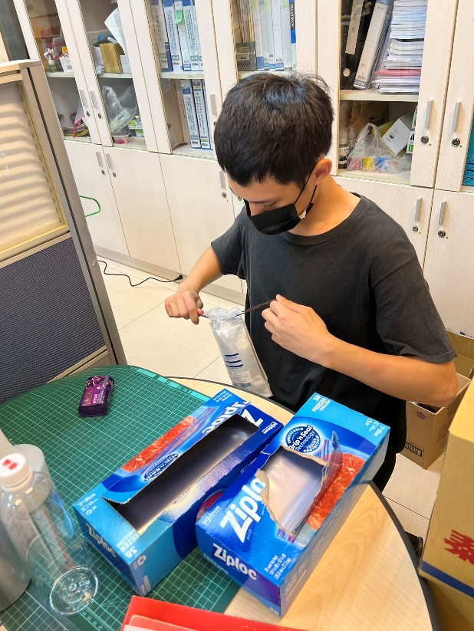 | 工讀生協助打包防疫物資
 | 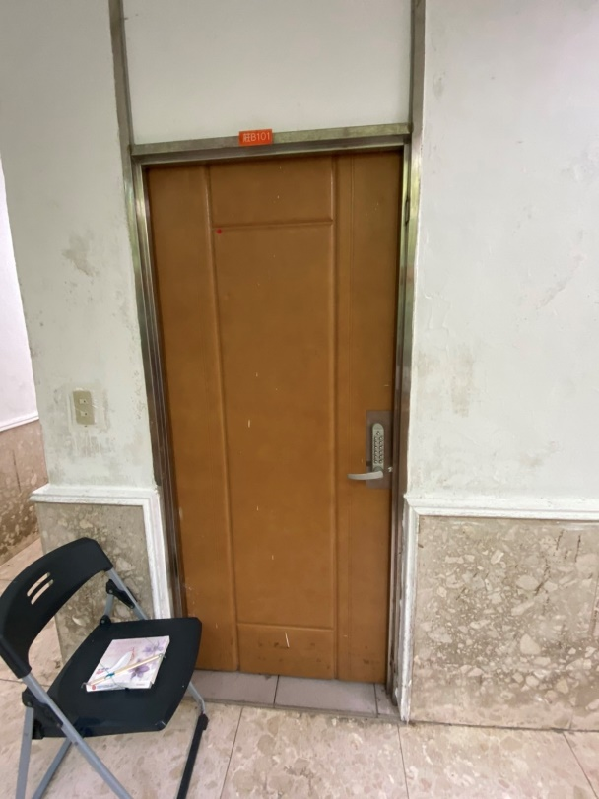 | 工讀生協助分發防疫物資
 | 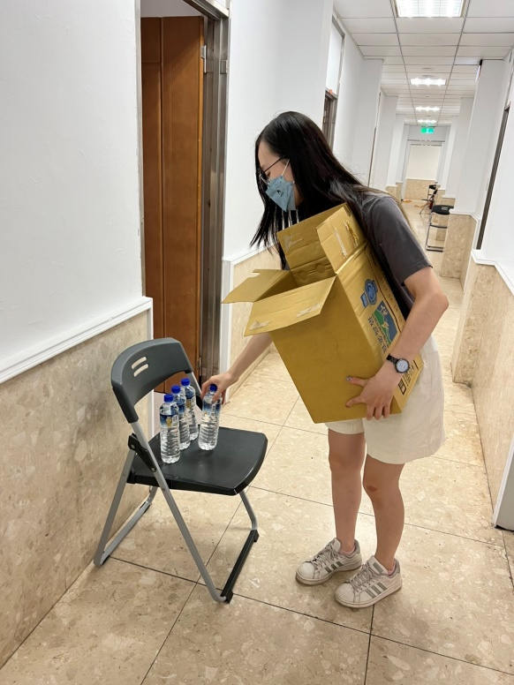 | 工讀生協助分發防疫物資
 | 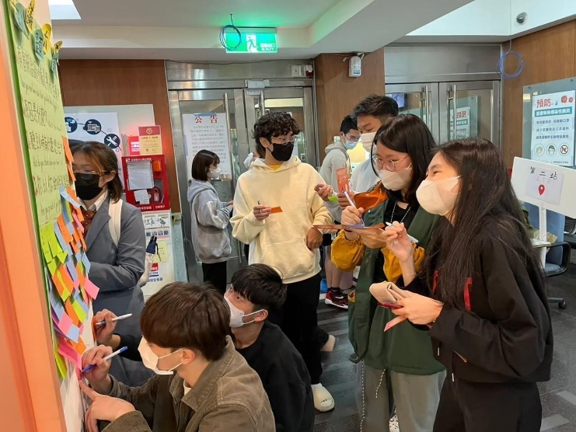 | 協助經濟不利學生融入住宿生團體生活
備註：活動照片請附上原始照片一併回傳
附件檔案 | 附件檔案名稱  (請用英數檔名) | 附件名稱

